МИНИСТЕРСТВО ОБРАЗОВАНИЯ РЕСПУБЛИКИ БЕЛАРУСЬ

Учреждения образования «БЕЛОРУССКИЙ ГОСУДАРСТВЕННЫЙ

ТЕХНОЛОГИЧЕСКИЙ УНИВЕРСИТЕТ»

**Лабораторная работа №1**

по дисциплине «Математическое программирование»

на тему: Вспомогательные функции

Выполнил студент 2 курса 4 группы специальность ПОИТ Каребо Н.С.

(Ф.И.О.)

Преподаватель

(Ф.И.О.)

Целью работы: приобретение навыков составления и отладки программ с использованием пользовательских функций для замера продолжительности процесса вычисления.

Выполнение работы:

Разработал три функции (start, dget и iget)

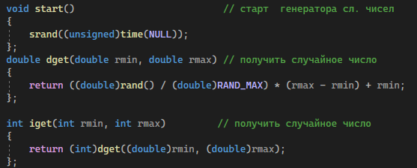

Для проверки работоспособности разработанных функций и приобретения навыков замера продолжительности процесса вычисления реализуйте программу

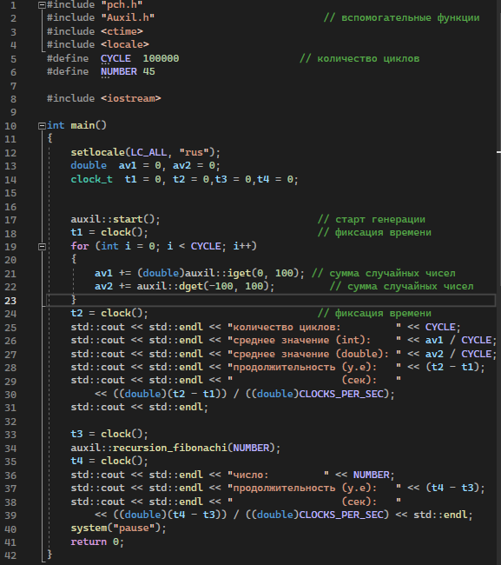

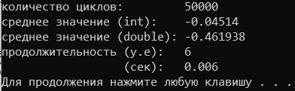

Провел необходимые эксперименты и построил графики функций зависимости циклов и нахождения данных в алгоритме от времени работы.

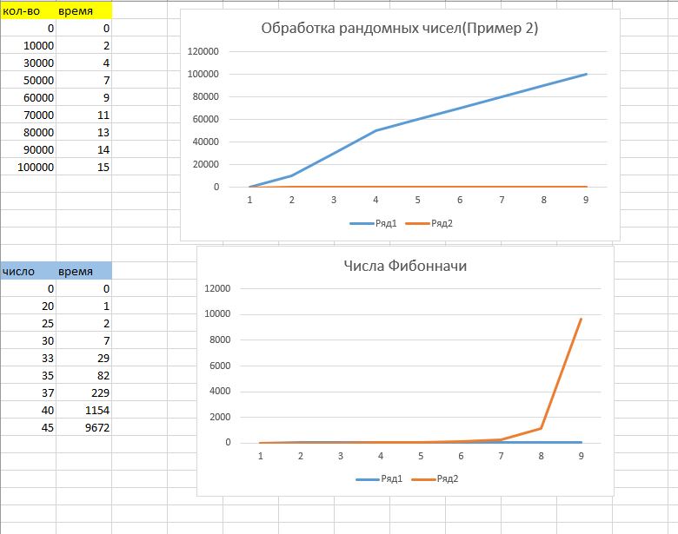

Вывод: Могу сделать вывод, что при циклическом выполнении алгоритмов наблюдается линейная зависимость.

А вот рекурсивный способ решения дает намного большую сложность и прослеживается экспоненциальная/показательная зависимость .